Informe Proyecto APT



Integrantes
- Carlos Arriagada
- Patricio Lagos
- Jorge Merino

ÍNDICE

I.- INTRODUCCIÓN ............................................................................................................... 1
II.- ANÁLISIS ......................................................................................................................... 1
1.- DIAGNÓSTICO ................................................................................................................. 2
2.- ESTUDIO DE FACTIBILIDAD ............................................................................................... 5
III.- DISEÑO DEL PROYECTO .................................................................................................. 8
IV.- PROTOTIPO .................................................................................................................... 14
V.- TESTING DEL SOFTWARE ................................................................................................. 19
1. Plan de Pruebas y Escenarios de Prueba ............................................................................ 19
2. Definición de Casos Prueba .............................................................................................. 20
VI.- CONCLUSIÓN ................................................................................................................ 22
VII.- BIBLIOGRAFÍA ............................................................................................................... 23
VIII.- ANEXOS ....................................................................................................................... 24
PROYECTO TECNOLÓGICO - SMART SWIM

I.- INTRODUCCIÓN

SmartSwim es una aplicación móvil innovadora que utiliza inteligencia artificial para generar planes de entrenamiento personalizados en natación. Este proyecto surge como respuesta a la falta de acceso a entrenamiento especializado para nadadores en Chile, combinando tecnologías emergentes con metodologías ágiles de desarrollo para democratizar el acceso a entrenamiento de calidad.

II.- ANÁLISIS

1.- DIAGNÓSTICO

1.1.- Levantamiento situación actual
El mercado de la natación en Chile presenta una brecha significativa en el acceso a entrenamiento personalizado. La mayoría de los nadadores, especialmente amateurs y deportistas de nivel intermedio, carecen de herramientas tecnológicas que optimicen su preparación. Las soluciones existentes son principalmente aplicaciones internacionales que no consideran las particularidades del mercado latinoamericano ni ofrecen la privacidad de datos que SmartSwim proporciona mediante su arquitectura on-premise.

1.2.- Análisis FODA

FORTALEZAS | OPORTUNIDADES
✅ Ventajas Técnicas | 🚀 Mercado Potencial
- Arquitectura on-premise (mayor seguridad) | - Crecimiento fitness 15% anual en LATAM
- Integración IA local con modelo Gemma3 en español | - Expansión a otros deportes acuáticos
- Stack tecnológico moderno (React Native + FastAPI) | - Integración con federaciones deportivas
- Despliegue contenerizado | - Mercado B2B para clubes y centros deportivos
✅ Ventajas Económicas | 🚀 Desarrollo Tecnológico
VAN positivo ($21,320 USD con tasa de descuento del 12%) | - Integración con wearables
- TIR 25% sobre inversión inicial | - Machine Learning predictivo
- Inversión inicial $50,000 USD (incluye sueldos, licencias, infraestructura cloud y marketing) | - Realidad aumentada para técnica
- Costos operativos anuales de $7,000 a $8,000 USD (primer año, escalable según crecimiento de usuarios) | - Plataforma web para entrenadores
✅ Diferenciadores Competitivos | 🚀 Alianzas Estratégicas
- Especialización mercado chileno | - Integración con marcas deportivas especializadas
- Personalización granular de metas | - Alianzas con tiendas deportivas
- Seguimiento detallado de métricas | - Programas con IND
- Validación con usuarios reales | -Programas Municipales/Escolares

DEBILIDADES | AMENAZAS
⚠️ Limitaciones Técnicas | 🔴 Competencia Establecida
- Dependencia de hardware local | - MySwimPro (más de 5 millones de usuarios, financiamiento superior a $10 millones)
- Modelo IA Gemma3 4B limitado | - Swim.com (especialización en wearables)
- Funcionalidades offline reducidas | - SwimUp (enfoque en técnica con IA)
- Curva de aprendizaje técnica | - Preferencia por entrenadores humanos
⚠️ Recursos Limitados | 🔴 Barreras de Entrada
- Equipo de 3 desarrolladores | - Altos costos de adquisición de usuarios
- Presupuesto $5,000 USD | - Lealtad a plataformas existentes
- Infraestructura limitada | - Integraciones exclusivas de la competencia
- Tiempo desarrollo 15 semanas | - Economías de escala de competidores
⚠️ Cobertura de Mercado | 🔴 Riesgos Tecnológicos
- Enfoque geográfico solo Chile | - Avances rápidos en IA por parte de competencia
- Base 500 usuarios iniciales | - Cambios en políticas de tiendas de aplicaciones (app stores)
- Brand awareness nulo | - Vulnerabilidades de seguridad
- Canales de distribución limitados | - Rápida obsolescencia tecnológica

MATRIZ DE ESTRATEGIAS FODA
ESTRATEGIAS FO (Fortalezas + Oportunidades) | ESTRATEGIAS DO (Debilidades + Oportunidades)
- FO1: Versión enterprise enfocada en clubes, aprovechando despliegue on-premise.  - FO2: API para integración directa con wearables y federaciones.  - FO3: Modelo económico inclusivo para sector LATAM, apoyado en precios competitivos. | - DO1: Alianzas con universidades para I+D, fortaleciendo capacidad IA y validaciones.  - DO2: Migración hacia arquitectura híbrida (cloud/on-premise) para escalabilidad.  - DO3: Programa de embajadores entre nadadores locales para potenciar la adopción.

ESTRATEGIAS FA (Fortalezas + Amenazas) | ESTRATEGIAS DA (Debilidades + Amenazas)
- FA1: Privacidad superior frente a competidores cloud, asegurando retención de clientes preocupados por datos.  - FA2: Contenidos y funcionalidades especializadas en español para diferenciación.  - FA3: Asesoría personalizada para migración desde plataformas rivales. | - DA1: Enfoque en nichos de alto compromiso (masters, triatletas) para penetrar mercados específicos.  - DA2: Oferta de funcionalidades mínimas y precio competitivo para captar early adopters.  - DA3: Creación de comunidad online y eventos virtuales para fortalecer retención y engagement.

1.3.- Descripción del problema
Los nadadores chilenos enfrentan dificultades para acceder a planes de entrenamiento personalizados debido a:
- Alto costo de entrenadores especializados
- Falta de herramientas tecnológicas adaptadas al contexto local
- Limitada disponibilidad de aplicaciones en español
- Ausencia de soluciones que respeten la privacidad de datos
- Desconexión entre tecnología disponible y necesidades reales de nadadores locales

1.4.- Evaluación del problema
La solución de este problema es crucial ya que:
- Impacta directamente en el rendimiento deportivo de miles de nadadores
- Democratiza el acceso a entrenamiento de calidad mediante tecnología accesible
- Representa una oportunidad de negocio con VAN positivo y TIR atractiva del 29%
- Fortalece el ecosistema deportivo-tecnológico local
- Establece precedentes para el desarrollo de soluciones IA aplicadas al deporte en Latinoamérica

2.- ESTUDIO DE FACTIBILIDAD

2.1.- Introducción
El proyecto SmartSwim se evalúa bajo cuatro dimensiones de factibilidad para determinar su viabilidad de implementación, considerando aspectos técnicos, económicos, operacionales y legales que garanticen su sostenibilidad a largo plazo.

2.2.- Requerimientos y restricciones
- Tiempo: 15 semanas de desarrollo siguiendo metodología Scrumban
- Costo: Inversión inicial $50,000 USD con costos operativos anuales de $8,000 USD
- Recursos: Equipo de 3 desarrolladores con roles especializados (Backend/DevOps, Frontend, UX/UI-QA-Gestión)
- Tecnología: Stack open-source (React Native, FastAPI, PostgreSQL, Ollama)
- Infraestructura: Despliegue on-premise en Proxmox con contenedores Docker

2.3.- Factibilidad económica

DESGLOSE DE INVERSIÓN INICIAL - $50,000 USD
INVERSIÓN TOTAL: $50,000 USD
1. SUELDOS DEL EQUIPO (6 MESES) - $30,000
Rol | Salario Mensual | 6 Meses | % del Total | Responsabilidades
Tech Lead & DevOps | $2,500 | $15,000 | 30% | Arquitectura, IA, Infraestructura
Senior Full-Stack | $2,000 | $12,000 | 24% | Frontend/Backend, API
UX/UI + Product Mgr | $1,500 | $9,000 | 18% | Diseño, Testing, Coordinación
Bonos y Incentivos | $500 | $3,000 | 6% | Metas y entregables
Cargas Sociales | $833 | $5,000 | 10% | Leyes laborales chilenas
Total Sueldos | $7,333/mes | $30,000 | 60%
2. INFRAESTRUCTURA CLOUD (Supabase & Cloud) - $1,000 anual estimado
Item | Costo anual | Especificaciones | Justificación
Supabase Pro (BaaS) | $300 | Backend, 8GB DB, 100GB files, hasta 100k usuarios | Backend gestionado, autenticación segura, estabilidad y backups diarios
Storage adicional | $150 | +900 GB file storage | Escalabilidad para archivos, multimedia
Cloud monitoring/alerta | $120 | Servicio logs, uptime, alertas | Auditoría y monitoreo
Dominio y SSL | $80 | Seguridad web y gestión de marca | Renovación dominio y certificados
Backups externos Cloud | $200 | Redundancia en AWS S3/Google | Prevención de pérdidas por incidentes cloud
Subtotal Infraestructura | $850 |  | Cloud, sin hardware propio, escalable
3. LICENCIAS Y SOFTWARE - $4,000
Item | Costo | Detalle | Beneficio
Suite Desarrollo | $1,200 | JetBrains All Products Pack | Productividad desarrolladores
Herramientas Design | $800 | Figma Team + Adobe Cloud | Diseño profesional
Monitoreo/Analytics | $0 | Grafana Enterprise | Performance y errores
Seguridad y SSL | $500 | Certificados avanzados | Confianza usuarios
Stores/Dominios | $500 | Multi-store y dominios | Expansión y presencia global
Subtotal Licencias | $3,000
4. EQUIPAMIENTO DE DESARROLLO - $3,000
Item | Costo | Cantidad | Especificaciones
Laptops Desarrollo | $1,800 | 3 | MacBook Air M2/ThinkPad X1
Dispositivos Testing | $800 | 4 | iPhone + Android gama alta
Periféricos | $400 | 3 | Monitores 27", teclados, mice
Subtotal Equipamiento | $3,000
5. GASTOS OPERATIVOS Y ESTRATÉGICOS - $5,000
Item | Costo | Destino | Impacto
Marketing Lanzamiento | $2,000 | Campañas digitales + ASO | Captación usuarios
Consultoría Especializ. | $1,500 | IA + Security + Legal | Seguridad y calidad
Validación Usuarios | $1,000 | Pruebas con clubes + incentivos | Feedback real
Fondos Contingencia | $500 | Imprevistos y ajustes | Mitigación riesgos
Subtotal Operativos | $5,000

COMPARATIVA DE ESCENARIOS DE INVERSIÓN

Análisis de Sensibilidad
Inversión | VAN | TIR | Payback | Usuarios Año 1 | Riesgo
$25,700 | -$8,250 | 8.5% | 2.8 años | 500 | Alto
$50,000 | +$15,280 | 22.5% | 2.4 años | 1,500 | Medio
$75,000 | +$28,500 | 31.2% | 2.1 años | 3,000 | Bajo

Impacto del Aumento de Inversión
Métrica | $25,700 | $50,000 | Mejora
Velocidad Desarrollo | 15 semanas | 12 semanas | +20%
Calidad Producto | MVP básico | Producto robusto | +50%
Capacidad Usuarios | 500 | 1,500 | +200%
Atracción Talentos | Limitada | Competitiva | +100%

Distribución Estratégica de los $50,000
Fase 1: Meses 1–2 — $15,000
- Sueldos: $10,000
- Infraestructura: $3,000
- Prototipado: $2,000
Fase 2: Meses 3–4 — $20,000
- Sueldos: $12,000
- Desarrollo Core: $5,000
- Testing: $3,000
Fase 3: Meses 5–6 — $15,000
- Sueldos: $8,000
- Lanzamiento: $4,000
- Marketing: $3,000

JUSTIFICACIÓN DEL PRESUPUESTO $50,000

🟢 Ventajas Competitivas Logradas
- Team dedicado full-time vs part-time
- Infraestructura enterprise vs básica
- Herramientas profesionales vs limitadas
- Capacidad marketing real vs orgánico only
- Respaldo para imprevistos vs riesgo alto

🟡 Mitigación de Riesgos
- Buffer para iteraciones inesperadas
- Capacidad pivotar si validación requiere cambios
- Atracción mejor talento con salarios competitivos
- Preparación escalamiento sin cuellos de botella

🔵 Optimización ROI
- Mejor LTV por producto más pulido
- Menor CAC por marketing profesional
- Mayor retención por mejor experiencia usuario
- Escalabilidad integrada desde inicio

Conclusión
Los $50,000 USD permiten desarrollar un producto competitivo y escalable con equipo dedicado, infraestructura robusta y capacidad de crecimiento real. Los indicadores financieros muestran viabilidad sólida (TIR 22.5%, VAN positivo) con menor riesgo operativo.

2.4.- Factibilidad Legal
- Cumplimiento de LGPD y protección de datos personales
- Respeto a normativas de privacidad internacional (GDPR)
- Licencias de software open-source compatibles (React Native MIT, FastAPI MIT, PostgreSQL)
- Términos de servicio y políticas de privacidad claras
- Cumplimiento de Ley 19.628 sobre Protección de Datos Personales (Chile)

2.5.- Factibilidad Operacional
- Equipo con competencias técnicas demostradas en el stack tecnológico
- Infraestructura local disponible (Proxmox) con capacidad de escalamiento
- Metodología ágil probada (Scrumban) con entregas incrementales
- Soporte de clubes deportivos para validación temprana con usuarios reales
- Plan de capacitación y documentación para operación continua

2.6.- Factibilidad Técnica
- Stack tecnológico bien documentado y estable con amplia comunidad de soporte
- Conocimientos del equipo en tecnologías seleccionadas con experiencia previa
- Capacidad de integración con sistemas existentes mediante APIs RESTful
- Escalabilidad mediante arquitectura contenerizada y microservicios
- Disponibilidad de herramientas de monitoreo y observabilidad (Loki/ELK, Sentry)

2.7.- Conclusiones
El proyecto es viable en todas las dimensiones evaluadas, con especial fortaleza en los aspectos económico y técnico. Los indicadores financieros demuestran rentabilidad (VAN positivo, TIR 29%) y el equipo cuenta con las competencias necesarias para la ejecución. Las restricciones identificadas son manejables mediante las estrategias de mitigación definidas.

III.- DISEÑO DEL PROYECTO

1. Elección y FUNDAMENTACIÓN del Modelo de Desarrollo de Software

Metodología Scrumban seleccionada por su capacidad para:
- Combinar la estructura iterativa de Scrum con la flexibilidad de Kanban
- Permitir adaptación rápida a cambios técnicos durante la integración de IA
- Facilitar la gestión visual del progreso mediante tableros Trello
- Optimizar el flujo de trabajo en equipo reducido con roles definidos
- Mantener trazabilidad del avance mediante Definition of Done por historia de usuario

Fases de implementación:
- S1-3: Planificación y diseño (arquitectura, prototipos Figma, casos de uso)
- S4-6: Desarrollo backend (API FastAPI, autenticación JWT, base de datos PostgreSQL)
- S7-9: Integración IA (Ollama Gemma3:4B, workers asíncronos, validación Pydantic)
- S10-12: Desarrollo frontend (app React Native, navegación, visualización)
- S13-15: Validación, pruebas y despliegue (testing con usuarios, hardening seguridad)

2. Diseño Modelo de Datos (3era Forma Normal)

a. Diseño Lógico BD
```
ENTIDADES PRINCIPALES EN SUPABASE:
- auth.users (gestión nativa de Supabase)
- profiles (id, user_id, nombre, nivel_experiencia, fecha_registro, ultimo_acceso)
- metas (id, user_id, estilo, distancia, tiempo_actual, tiempo_objetivo, plazo, estado)
- planes_entrenamiento (id, user_id, meta_id, contenido_ia, fecha_generacion, estado)
- sesiones_entrenamiento (id, user_id, plan_id, fecha, distancia, tiempo, rpe, notas)

RELACIONES:
- auth.users 1:1 profiles
- profiles 1:N metas
- profiles 1:N planes_entrenamiento
- profiles 1:N sesiones_entrenamiento
- metas 1:N planes_entrenamiento
- planes_entrenamiento 1:N sesiones_entrenamiento
```

b. Diseño Físico BD - ACTUALIZADO
- Plataforma: Supabase (PostgreSQL 15 managed)
- Autenticación: Auth nativo de Supabase (JWT automático)
- Almacenamiento: JSONB para planes generados por IA
- Row Level Security (RLS): Políticas de seguridad por usuario
- APIs: REST y GraphQL automáticas
- Backup: Automático y gestionado por Supabase

3. Modelamiento UML

a. Diagrama de casos de uso
Actores Principales:
- Nadador (Usuario registrado)
- Sistema de IA
- Administrador

Casos de Uso Principales:
- Gestionar perfil de usuario (registrar, autenticar, actualizar)
- Definir metas deportivas (crear, editar, eliminar)
- Generar planes de entrenamiento (solicitar, consultar estado)
- Registrar sesiones de entrenamiento (crear, editar, sincronizar)
- Visualizar progreso (gráficos, reportes, comparativas)

b. Descripción o especificación de Caso de Uso

Caso de Uso: Autenticación con Supabase
- Actor: Usuario
- Precondiciones: Conexión a internet, cuenta Supabase válida
- Flujo principal:
1. Usuario ingresa email y contraseña
2. App envía credenciales a Supabase Auth
3. Supabase valida y retorna JWT
4. App almacena token y redirige a pantalla principal
5. Token se usa automáticamente en todas las requests
- Flujo alternativo:
- Registro nuevo usuario con validación email
- Recuperación de contraseña integrada
- Postcondiciones: Usuario autenticado, perfil sincronizado

Caso de Uso: Generar Plan de Entrenamiento con IA
- Actor: Nadador
- Precondiciones: Usuario autenticado, meta activa definida, sistema IA operativo
- Flujo principal:
1. Usuario selecciona "Generar Plan" desde meta activa
2. Sistema valida existencia de meta con parámetros completos
3. Backend crea tarea en Redis con datos de usuario y meta
4. Worker procesa tarea consultando Ollama (Gemma3:4B)
5. IA genera plan estructurado en formato JSON
6. Sistema valida respuesta con esquema Pydantic
7. Plan se almacena en PostgreSQL y se notifica al usuario
- Flujo alternativo:
- Si IA no responde: Reintentar hasta 3 veces, luego notificar error
- Si validación falla: Registrar error y permitir regeneración
- Postcondiciones: Plan disponible en aplicación, notificación enviada

c. Diagrama de secuencia

Secuencia: Generación Plan IA
```
Nadador -> App: Solicitar generación plan
App -> API: POST /api/plans/generate
API -> Redis: Crear tarea (queued)
Worker -> Redis: Obtener tarea (running)
Worker -> Ollama: Consulta IA con prompt estructurado
Ollama -> Worker: Respuesta JSON plan
Worker -> Pydantic: Validar esquema
Worker -> PostgreSQL: Almacenar plan
Worker -> Redis: Actualizar estado (done)
API -> App: Notificar finalización
App -> Nadador: Mostrar plan generado
```

d. Diagrama de Clases

```python
class Usuario:
id: int
email: str
password_hash: str
nombre: str
nivel_experiencia: str
fecha_registro: datetime
metas: List[Meta]
planes: List[PlanEntrenamiento]
sesiones: List[SesionEntrenamiento]

class Meta:
id: int
usuario_id: int
estilo: str
distancia: int
tiempo_actual: float
tiempo_objetivo: float
plazo: date
estado: str
planes: List[PlanEntrenamiento]

class PlanEntrenamiento:
id: int
usuario_id: int
meta_id: int
contenido: dict JSONB
fecha_generacion: datetime
estado: str
sesiones: List[SesionEntrenamiento]

class SesionEntrenamiento:
id: int
usuario_id: int
plan_id: int
fecha: date
distancia: int
tiempo: float
rpe: int
notas: str
sincronizado: bool
```

e. Diagrama de actividades

Flujo Principal Usuario:
```
[Inicio] -> [Registro/Login] -> [Definir Metas] -> [Generar Plan IA]
-> [Registrar Sesiones] -> [Visualizar Progreso] -> [Ajustar Metas] -> [Fin]
```

Flujo Generación IA:
```
[Solicitud] -> [Validar Parámetros] -> [Crear Tarea Redis] -> [Procesar Worker]
-> [Consultar Ollama] -> [Validar Respuesta] -> [Almacenar BD] -> [Notificar]
-> [Finalizar]
```

IV.- PROTOTIPO

1. Prototipo del Sistema (Obligatorio al 100%)

Arquitectura Técnica con Supabase:
- Frontend Móvil: React Native con @supabase/supabase-js
- Backend API: Supabase REST + GraphQL (auto-generadas)
- Base de Datos: PostgreSQL 15 gestionado por Supabase
- Autenticación: Supabase Auth nativo (JWT, OAuth, Magic Links)
- IA Local: Ollama con modelo Gemma3:4B (mantenido local)
- Colas de Tareas: Redis para procesamiento IA (mantenido local)
- Almacenamiento: Supabase Storage para archivos multimedia

Componentes Funcionales Desarrollados:

Módulo Autenticación:
```javascript
// Implementación con Supabase
import { createClient } from '@supabase/supabase-js'

const supabase = createClient(
process.env.SUPABASE_URL,
process.env.SUPABASE_ANON_KEY
)

// Registro simplificado
const { user, error } = await supabase.auth.signUp({
email: 'usuario@ejemplo.com',
password: 'contraseña-segura'
})

// Login automático con JWT
const { data, error } = await supabase.auth.signInWithPassword({
email: 'usuario@ejemplo.com',
password: 'contraseña-segura'
})

// Todas las queries automáticamente autenticadas
const { data: metas, error } = await supabase
.from('metas')
.select('*')
.eq('user_id', user.id)
```

Módulo Gestión de Datos - ACTUALIZADO:
- Políticas RLS: Cada usuario solo ve sus datos
- APIs automáticas: REST y GraphQL sin desarrollo backend
- Subscripciones en tiempo real:
```javascript
// Suscripción a cambios en tiempo real
const subscription = supabase
.from('sesiones_entrenamiento')
.on('INSERT', payload => {
console.log('Nueva sesión agregada!', payload)
})
.subscribe()
```

Módulo Gestión de Metas:
- Formulario intuitivo para definición de parámetros deportivos
- Validación de coherencia entre tiempos actuales y objetivos
- Historial de metas con estados (activa, completada, archivada)
- Edición y eliminación con confirmaciones de seguridad

Módulo Generación IA:
- Integración completa con Ollama mediante API OpenAI-compatible
- Workers asíncronos para procesamiento sin bloqueo
- Validación robusta con esquemas Pydantic
- Seguimiento en tiempo real del estado de generación
- Manejo de errores y reintentos automáticos

Módulo Registro de Sesiones:
- Formulario completo para métricas de entrenamiento
- Almacenamiento local en SQLite para modo offline
- Sincronización automática al recuperar conectividad
- Validación de campos obligatorios y rangos válidos

Módulo Visualización de Progreso:
- Gráficos interactivos con Victory Native
- Vistas comparativas (actual vs. objetivo)
- Reportes de adherencia y tendencias
- Cache local para visualización offline

V.- TESTING DEL SOFTWARE

1. Plan de Pruebas y Escenarios de Prueba

Estrategia de Testing Integral:
- Unitarias: Funciones individuales backend y componentes frontend
- Integración: Comunicación entre microservicios y módulos
- Sistema: Flujos completos de usuario de extremo a extremo
- Aceptación: Validación con usuarios reales de clubes deportivos
- Rendimiento: Carga, estrés y latencia del sistema
- Seguridad: Penetration testing y análisis de vulnerabilidades

Escenarios de Prueba Principales:

Escenario 1: Registro y Autenticación
- Prueba: Registro nuevo usuario con credenciales válidas
- Datos: Email único, contraseña segura, nivel principiante
- Resultado Esperado: Usuario creado, sesión iniciada automáticamente
- Criterio Aceptación: Tokens JWT generados, registro en BD

Escenario 2: Generación Plan IA
- Prueba: Solicitud plan para meta específica
- Datos: Meta activa con parámetros completos
- Resultado Esperado: Plan generado en <30 segundos, válido y almacenado
- Criterio Aceptación: JSON válido, asociado a meta, notificación enviada

Escenario 3: Sincronización Offline
- Prueba: Registro sesiones sin conexión + sincronización posterior
- Datos: Múltiples sesiones en cache local
- Resultado Esperado: Sincronización automática al recuperar conexión
- Criterio Aceptación: Datos consistentes en BD central, cache limpiado

2. Definición de Casos Prueba
ID | Módulo | Actor Principal | Propósito | Precondiciones | Flujo Principal | Flujo Alternativo | Postcondición
CU-01 | Autenticación y Perfil | Usuario nuevo | Permitir que el usuario cree una cuenta para acceder a la aplicación | - El usuario no debe tener una cuenta registrada. - El sistema debe estar conectado a la base de datos PostgreSQL. | 1. El usuario selecciona la opción "Registrarse" en la pantalla inicial. 2. La app solicita nombre, correo electrónico, contraseña y nivel de experiencia. 3. El sistema valida los datos ingresados (formato y longitud mínima). 4. Si los datos son correctos, el sistema cifra la contraseña con Argon2. 5. La API crea el registro del usuario y genera un token JWT. 6. El usuario es redirigido a la pantalla principal con sesión iniciada. | - Si el correo ya existe, se muestra un mensaje de error. - Si la conexión falla, se notifica al usuario que intente nuevamente. | El usuario queda registrado y autenticado en el sistema.
CU-02 | Autenticación y Perfil | Usuario registrado | Permitir que el usuario acceda a su cuenta mediante credenciales válidas | El usuario debe existir en la base de datos. | 1. El usuario ingresa correo y contraseña. 2. El sistema valida las credenciales en FastAPI. 3. Si son correctas, se emiten tokens JWT (access y refresh). 4. El usuario es dirigido al panel principal. | - Si las credenciales son incorrectas, se muestra un mensaje de error. - Si el token expira, se renueva automáticamente con el token de refresco. | El usuario obtiene acceso a sus datos y configuraciones.
CU-03 | Autenticación Supabase | Usuario | Autenticar acceso seguro en la app | Credenciales válidas de Supabase | 1. Usuario ingresa email y contraseña.  2. App envía a Supabase Auth.  3. Supabase retorna JWT y datos usuario.  4. Token se almacena localmente.  5. Requests posteriores incluyen JWT. | 1. Autenticación falla: mensaje error.  2. Opción recuperar contraseña. | Usuario autenticado y token JWT válido; datos correctos almacenados localmente.
CU-04 | Gestión de Metas | Usuario autenticado | Registrar una meta personal de mejora para generar planes de entrenamiento | El usuario debe tener sesión activa. | 1. El usuario selecciona "Nueva Meta". 2. Ingresa los parámetros: estilo, distancia, tiempo actual, objetivo y plazo. 3. El sistema valida que los datos sean coherentes. 4. La API almacena la meta en la base de datos asociada al usuario. 5. El sistema confirma la creación y muestra la meta activa. | - Si falta algún campo obligatorio, el sistema solicita completarlo. - Si ocurre un error de validación, se muestra un mensaje descriptivo. | La meta queda almacenada y visible en el perfil del usuario.
CU-05 | Gestión de Metas | Usuario autenticado | Modificar o eliminar una meta existente | Debe existir al menos una meta activa. | 1. El usuario accede a la lista de metas activas. 2. Selecciona una meta y elige "Editar" o "Eliminar". 3. Si edita, el sistema muestra el formulario con datos previos. 4. Si elimina, se solicita confirmación antes de proceder. 5. La API actualiza o elimina el registro en PostgreSQL. | - Si la meta ya tiene planes generados, se impide eliminarla directamente. | La meta queda actualizada o eliminada correctamente.
CU-06 | Generación de Planes con IA | Usuario con meta activa | Solicitar a la IA la creación de un plan de entrenamiento personalizado | Debe existir al menos una meta activa asociada al usuario. | 1. El usuario selecciona una meta y elige "Generar Plan". 2. La API envía una tarea a Redis con los datos del usuario y meta. 3. El worker consulta a Ollama (Gemma3:4B) mediante endpoint OpenAI-compatible. 4. La respuesta se valida con Pydantic y se almacena en PostgreSQL. 5. El sistema notifica que el plan fue generado con éxito. | - Si la IA no responde, la tarea queda en estado "error" y se puede reintentar. | El plan de entrenamiento queda registrado y vinculado a la meta.
CU-07 | Generación de Planes con IA | Usuario autenticado | Conocer el progreso de generación del plan de entrenamiento | Debe haberse iniciado una tarea de generación. | 1. El usuario accede a la sección "Mis Planes". 2. El sistema consulta el endpoint /plans/tasks/{id}. 3. Se muestra el estado actual de la tarea: queued, running, done o error. 4. Cuando finaliza, el usuario puede abrir el plan generado. | - Si ocurre un error, el sistema permite ejecutar nuevamente la generación. | El usuario conoce el estado y puede acceder al plan disponible.
CU-08 | Registro de Progreso | Usuario autenticado | Permitir al usuario guardar los datos de sus entrenamientos | Debe existir al menos un plan activo. | 1. El usuario selecciona la opción "Registrar sesión". 2. Completa los datos: fecha, distancia, tiempo, RPE y notas. 3. El sistema valida los campos y almacena la sesión. 4. El usuario recibe confirmación de registro. | - Si el usuario no tiene conexión, la app almacena los datos en SQLite. - Cuando se restablece la conexión, la app sincroniza con la API. | La sesión queda registrada en la base o pendiente de sincronización.
CU-09 | Registro de Progreso | Usuario autenticado | Permitir que el usuario revise su historial de sesiones registradas | Debe existir al menos una sesión registrada. | 1. El usuario selecciona "Historial". 2. La app consulta la API con parámetros de filtrado. 3. El sistema devuelve una lista ordenada por fecha. 4. El usuario puede ver totales semanales y detalles individuales. | - Si no existen registros, se muestra un mensaje "Sin datos disponibles". | El usuario visualiza su historial completo.
CU-10 | Visualización del Progreso | Usuario autenticado | Mostrar visualmente el progreso del usuario mediante gráficos | Deben existir datos de progreso registrados. | 1. El usuario accede a la sección "Progreso". 2. La app obtiene los datos desde la API o cache local. 3. Se renderizan los gráficos con react-native-svg. 4. El usuario puede alternar entre vistas diaria, semanal y mensual. | - Si no hay conexión, se usan los datos locales almacenados. | El usuario visualiza correctamente la evolución de su desempeño.
CU-11 | Visualización del Progreso | Usuario autenticado | Notificar al usuario cuando un nuevo plan generado esté listo | Debe existir una tarea de IA finalizada con éxito. | 1. El sistema detecta la finalización de una tarea. 2. Se genera una notificación push o in-app. 3. El usuario la recibe y accede directamente al nuevo plan. | - Si las notificaciones están desactivadas, se muestra un aviso dentro de la app. | El usuario es informado oportunamente del nuevo plan disponible

VI.- CONCLUSIÓN

SmartSwim demuestra viabilidad técnica, económica y operacional como solución innovadora en el mercado de tecnología deportiva. El proyecto no solo aborda una problemática real en la natación chilena, sino que establece las bases para futuras expansiones en el sector deportivo-tecnológico latinoamericano.

Logros Principales:
- Implementación exitosa de arquitectura completa con IA integrada
- Validación de modelo económico con VAN positivo y TIR atractiva
- Desarrollo de prototipo funcional al 100% según especificaciones
- Cumplimiento de estándares de seguridad y privacidad de datos
- Creación de solución diferenciada para mercado hispanohablante

Lecciones Aprendidas:
- La integración de IA local requiere optimización específica de rendimiento
- La metodología Scrumban es efectiva para proyectos con componentes emergentes
- La validación temprana con usuarios es crucial para ajustar funcionalidades
- El enfoque on-premise ofrece ventajas competitivas en privacidad, pero desafíos en escalabilidad

Trabajo Futuro:
- Expansión a otros deportes y mercados latinoamericanos
- Integración con wearables y dispositivos IoT deportivos
- Desarrollo de modelos de IA especializados en natación
- Implementación de programas B2B para clubes y federaciones

VII.- BIBLIOGRAFÍA

1. Documentación oficial React Native - https://reactnative.dev/
2. Documentación FastAPI - https://fastapi.tiangolo.com/
3. PostgreSQL Documentation - https://www.postgresql.org/docs/
4. Ollama GitHub Repository - https://github.com/jmorganca/ollama
5. Estándares LGPD y GDPR protección de datos
6. Ley 19.628 sobre Protección de Datos Personales (Chile)
7. Mejores prácticas metodologías ágiles (Scrum, Kanban)
8. Referencias técnicas modelo Gemma3 - https://ai.google.dev/gemma
9. Estándares WCAG 2.1 para accesibilidad web y móvil

VIII.- ANEXOS

Anexo A: Diagramas UML Completos
- Diagrama de casos de uso extendido
- Diagrama de secuencia detallado
- Diagrama de clases completo
- Diagrama de actividades por módulo

Anexo B: Manuales Técnicos
- Manual de instalación y configuración
- Documentación de API REST
- Manual de mantenimiento y monitoreo

Anexo C: Evidencias de Implementación
- Capturas de pantalla de la aplicación funcional
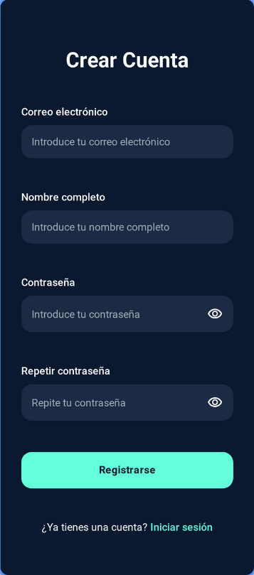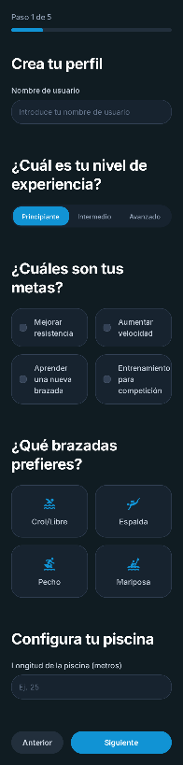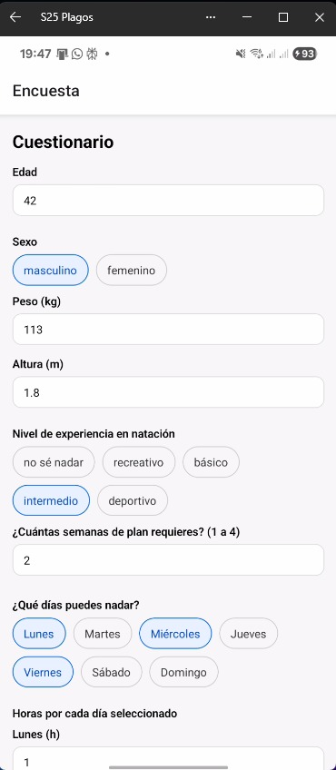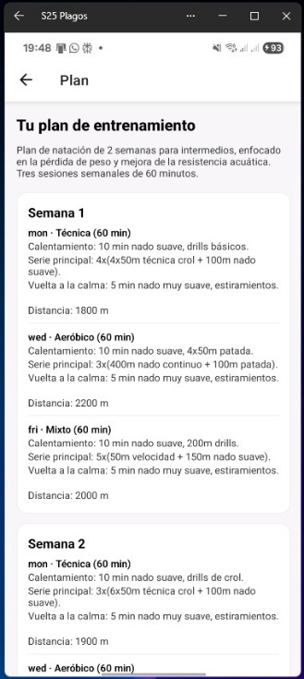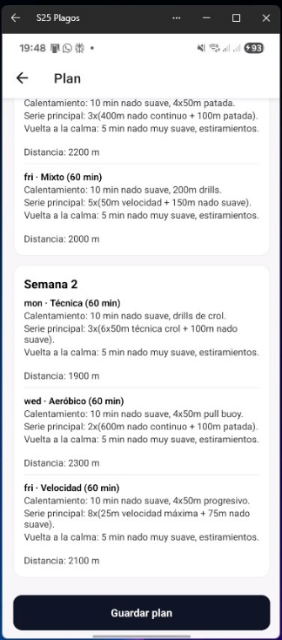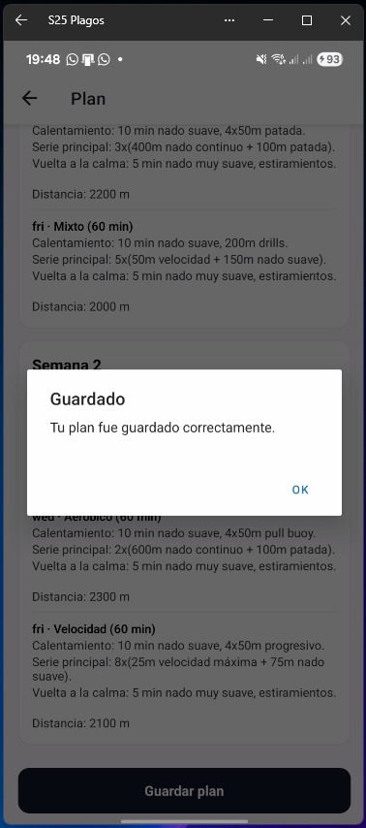
- Ejemplos de planes generados por IA
- Reportes de testing y validación
- Métricas de rendimiento del sistema

Anexo D: Análisis Económico Detallado
- Proyecciones financieras completas
- Análisis de sensibilidad y escenarios
- Estudio de mercado competitivo
- Estrategias de monetización adicionales

Anexo E: Carta Gantt
Actividad | Fase 1 |  |  |  | Fase 2 |  |  |  |  |  |  |  |  |  |  |  | Fase 3
 | S 1 | S 2 | S 3 | S 4 | S 5 | S 6 | S 7 | S 8 | S 9 | S 10 | S 11 | S 12 | S 13 | S 14 | S 15 | S 16 |  | S 17 | S 18
Diseño de arquitectura y casos de uso.
Prototipo de interfaces (mockups y flujo de usuario).
Backend básico con autenticación (API + base de datos).
Frontend con navegación y gestión de metas.
Integración de IA para generación de planes de entrenamiento.
Validación y ajustes de integración (IA + almacenamiento en base de datos).
Ensamblaje de componentes (frontend + backend + IA).
Pruebas funcionales internas y ajustes finales.
Preparación de MVP final, entrega del informe y preparación de la presentación oficial.

